附件2
课程资源上传及技术检查流程

一、课程资源上传
申请开通资源上传权限流程为：
1.已经完成在线课程建设团队的老师，登录“xuetangx.com”，使用微信扫码登录；点击“个人头像”，选择“个人资料”，获取“账号ID”，操作流程详见下图。
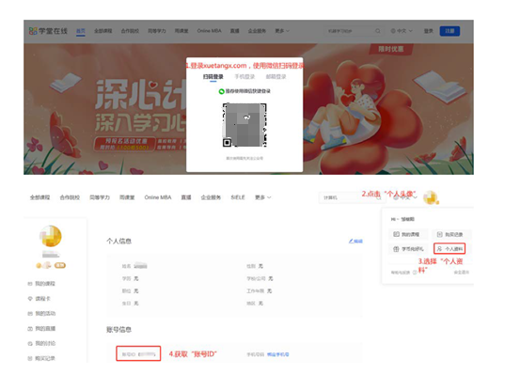
2.将“账号ID+姓名+课程名称”作为邮件正文发送至邮箱yjsjpkc@xuetangx.com，邮件标题为：MPA+课程名称+院校全称。
二、课程技术检查
1.课程团队完成课程资源上传后，团队应尽快通过邮件联系学堂在线开展课程技术检查，邮箱：yjsjpkc@xuetangx.com，邮件标题为：MPA+课程名称+院校全称+已完成上传。
2.学堂在线依据《专业学位研究生在线示范课程建设技术要求（2022版）》进行技术检查，技术检查时长预计为2周左右。
3.对于技术检查通过的课程，学堂在线将通过技术检查的课程名单提交至教指委秘书处，由教指委组织开展课程的验收评审工作。
对于技术检查不通过的课程，学堂在线将出具问题说明，请课程团队根据说明进行修改，课程团队应在收到问题说明后尽快完成修改，并在修改完成后再次上传到学堂在线平台进行技术检查。对于在规定时间内完成修改并上传者，可以参与本轮验收评审工作。

